Testing I
Profesor: Daniel Tejerina

Módulo 4: Planificación de la Prueba

Sesión 11: Organización de la Prueba
Noviembre 11 de 2021

Ambientes de trabajo

Se entiende como ambiente de trabajo al entorno con todos los recursos necesarios para que se pueda ejecutar un sistema. En otras palabras, hacen referencia a un servidor con ciertos recursos asignados, software y librerías instalados, su propia base de datos y una configuración determinada.

1. Ambiente de desarrollo o DEV
Este entorno es el espacio de trabajo donde el programador desarrolla el código de la aplicación, realiza pruebas iniciales y comprueba si la aplicación se ejecuta correctamente con ese código. Este ambiente puede ser local o en la nube, de acuerdo a la necesidad del proyecto.

2. Ambiente de pruebas o QA
El entorno de pruebas suele estar ubicado en un servidor en la nube o en una granja de servidores locales (laboratorio). Permite minimizar incidencias en etapas posteriores, ya que el tester ejecutaría las primeras pruebas de funcionalidad en este ambiente.

3. Ambiente de UAT
El entorno de UAT (o de pruebas de aceptación de usuario) permite a los usuarios del cliente poder verificar que los cambios realizados son los que realmente se solicitaron, evaluando a su vez accesibilidad y usabilidad.

4. Ambiente de preproducción o STAGE
Este entorno debería poseer una configuración técnica idéntica a la que nos encontraremos en el entorno de producción. El propósito principal de este entorno es emular al entorno de producción con el fin de probar las actualizaciones y asegurar que estas no corromperán la aplicación en los servidores en producción cuando sean desplegadas.

5. Ambiente de producción o PROD
Este es el entorno donde finalmente se ejecuta la aplicación, donde acceden los usuarios finales y donde se trabaja con los datos reales de negocio. Es un servidor que posee las mismas características y configuración que tendrá el servidor de preproducción. Aunque, en este caso, puede estar configurado por más de un servidor, para efectos de balanceo de carga en aplicaciones que requieren una infraestructura con capacidad de manejar un tráfico de usuarios pesado y miles de conexiones concurrentes.

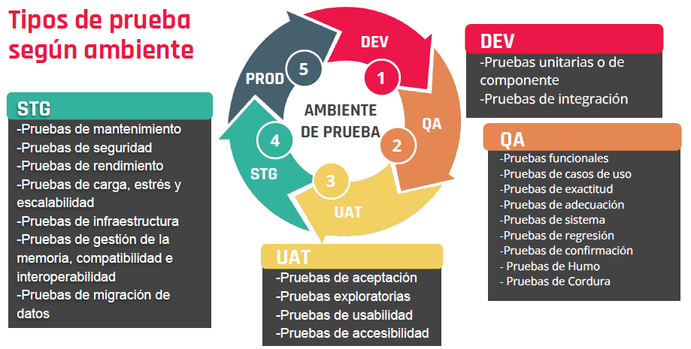
Actividad



